ТЕХНИЧЕСКОЕ ЗАДАНИЕ

- Наименование закупаемых Товаров:
№ | Наименование | Ед. изм. | ТЗ (описание/ состав) | Кол-во | Возможность аналога
1 | Куртка |  | Утепленная куртка  Высокотехнологичная мембрана +ADD DRY. Показатели водонепроницаемости 5000 мм и паропроницаемости мембраны 5000 г/м2/24 ч Капюшон и манжеты на кнопках добавляют защиты. Современный синтетический наполнитель.  Температурный режим определен согласно стандартам ISO 11079 и BS EN 342:2017 и учитывает небольшой ветер 4 м/с.  Прямой крой, клапан вверху молнии. 4 внешних карманов и 1 внутреннего. Верх: 100% Полиэстер; Подкладка: 100% Полиэстер; Утеплитель: 100% Полиэстер.  Цвет: болотный, черный, темно-синий, темно-серый  Размерный ряд:  46 – 3 шт  48 – 5 шт  54 – 5 шт  50 – 3 шт  52 – 3 шт    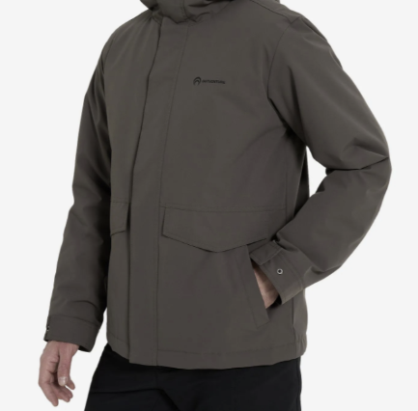  Логотип на груди, спине, рукаве (термонанесение):  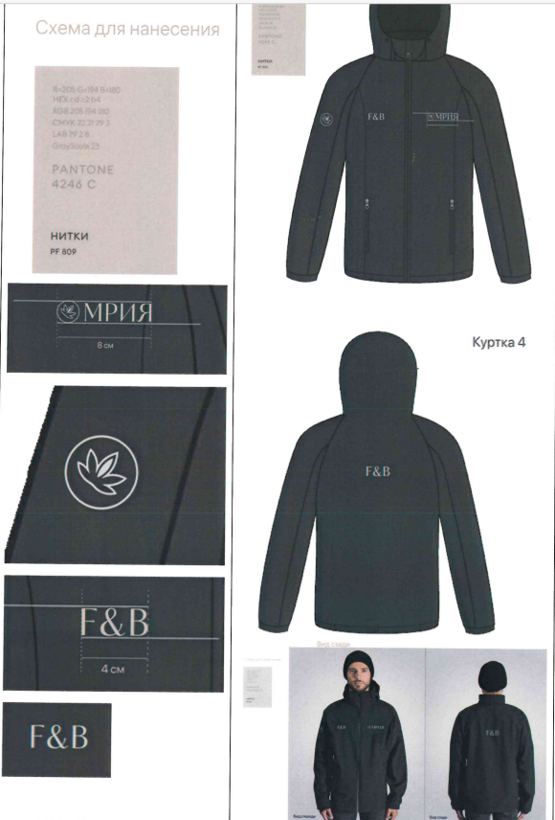 | 19 | да

- Место доставки, сроки и порядок поставки товара
  - Место доставки товара: Крым, г. Ялта, с. Оползневое, ул. Генерала Острякова, зд. 9., к.1.
  - Срок поставки на весь перечень Товаров, указанный в Таблице 1 не должен превышать 1 месяца. Срок поставки Товаров включает в себя срок их доставки до склада Покупателя.

3. Общие сведения
  - Поставляемая продукция должна полностью соответствовать требованиям, указанным в Техническом задании.
  - Поставляемый Товар должен быть новым товаром. Качество товара должно соответствовать требованиям, установленным действующим законодательством Российской Федерации.

- Требования к упаковке и маркировке
  - Товар должен доставляться в упаковке, принятой для данного вида продукции. Упаковка должна обеспечить полную сохранность от всякого рода повреждений при перевозке, выполняемой в соответствии с нормами, установленными изготовителем.
  - Маркировка должна содержать информацию о наименовании Товара, весе/объеме, сроке изготовления и сроке годности (если применимо), а также иную информацию, предусмотренную для данного вида продукции.

- Требования к гарантии и гарантийному сроку товара.
  - Гарантийный срок эксплуатации на товар составляет 12 месяцев и начинает исчисляться со дня подписания Заказчиком товаросопроводительных документов по форме Торг-12/ УПД. Если производителем Товара установлены стандартные гарантийные сроки, превышающие запрашиваемый гарантийный срок на Товар, то гарантийный срок на Товар устанавливается продолжительностью не менее срока, установленного производителем Товара.

- Требования по соответствию товаров определенным стандартам.
  - Все поставляемые товары должны быть экологически безопасными, новыми, соответствовать требованиям нормативно-технических документов для данного вида продукции и иметь необходимые паспорта и сертификаты качества (в случае, если они подлежат обязательной сертификации).

- Порядок расчётов
  - Цена Товара включает: стоимость доставки Товара по адресу Покупателя (при доставке учесть высоту зоны выгрузки (рампы) 97 см.), в том числе стоимость погрузки, перевозки, разгрузки, упаковки, маркировки, оформления сопроводительной документации, хранения, таможенные экспортные и импортные пошлины, все налоги, сборы, установленные законодательством РФ, действующие на момент поставки. А также любые иные расходы Поставщика, связанные с надлежащим исполнением обязательств по поставке.
  - Расчеты осуществляются по безналичной форме в рублях РФ.

8. Дополнительные требования:
Образец-эталон для тестирования.
Для принятия решения о выборе поставщика на поставку униформы для проведения тестирования изделий поставщик предоставляет комплектно (сразу все изделия одновременно) образец-эталон каждого изделия в количестве 1шт, указанного в перечне технического задания.

В срок до 05.06.2026 г. Участник должен предоставить образцы Товара в количестве не менее 1 (Одного) по адресу: 298685, Российская Федерация, Республика Крым, М.О. город-курорт Ялта, с. Оползневое, ул. Генерала Острякова, зд. 9, корп. 1.
Заявки Участников, не предоставивших образцы в указанный срок, не будут рассматриваться.

Процесс тестирования изделий:
Образцы-эталоны предоставляются для тестирования на Фабрику-прачечную СКК с сопроводительной документацией, а именно: документ-перечень с наименованием и количеством изделий, дата, ФИО сдавшего и принявшего изделия, паспорта и сертификаты соответствия на все предоставляемые изделия.
Процесс тестирования представляет собой последовательно цикл обработки изделий в машине химической чистки, три цикла обработке во фронтальном стирально-отжимном автомате по существующим технологическим картам для данного типа изделий с промежуточным сушением между циклами обработки. Тестирование проводится с целью определения пригодности изделий к обработке на оборудовании фабрики-прачечной с применением существующих технологических для данного типа изделий.
Стойкость красителя: особо прочная, по ГОСТ 29298-2005.
Рекомендации по уходу за изделием:
- оформление содержания в строгом соответствии с ISO 3758-2014;
- содержание рекомендаций по уходу за изделием в части мокрой чистки, сухой чистки, сушения и глажения в соответствии с ГОСТ Р 25652-83, отбеливание в соответствии с ТЗ
Униформа должна выдерживать 300 обработок и меть презентабельный вид во время всего гарантийного срока эксплуатации

